МИНИСТЕРУЛ ДЕЗВОЛТЭРИЙ  РЕЖИОНАЛЕ  АЛ РЕПУБЛИЧИЙ МОЛДОВЕНЕШТЬ  НИСТРЕНЕ |  | 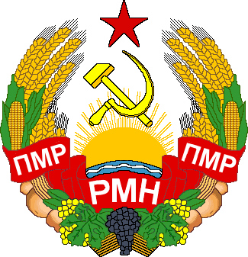 | МIНIСТЕРСТВО  РЕГIОНАЛЬНОГО РОЗВИТКУ  ПРИДНІСТРОВСЬКОI МОЛДАВСЬКОI  РЕСПУБЛІКИ
МИНИСТЕРСТВО РЕГИОНАЛЬНОГО РАЗВИТИЯ
ПРИДНЕСТРОВСКОЙ МОЛДАВСКОЙ РЕСПУБЛИКИ
ПРИКАЗ
____7 июля 2016 года____ |  | г. Тирасполь | № ______515_____________
 | О введении в действие нормативного документа по стандартизации на территории Приднестровской Молдавской Республики

В соответствии с Законом Приднестровской Молдавской Республики от 23 ноября 1994 года «О стандартизации» (СЗМР 94-4) с изменениями и дополнением, внесенным законами Приднестровской Молдавской Республики от 10 июля 2002 года № 152-ЗИД-III (САЗ 02-28), от 24 декабря 2012 года № 259-ЗИ-V (САЗ 12-53), от 30 декабря 2013 года № 289-ЗИД-V (САЗ 14-1), от 21 января 2014 года № 35-ЗИ-V (САЗ 14-4), Постановлением Верховного Совета Приднестровской Молдавской Республики от 21 мая 2002 года № 584 «О признании рамочной нормой права на территории Приднестровской Молдавской Республики Соглашения «О проведении согласованной политики в области стандартизации, метрологии и сертификации» (с оговоркой) Межгосударственного совета по стандартизации, метрологии и сертификации» (САЗ 02-21), на основании Постановления Правительства Приднестровской Молдавской Республики от 7 июня 2016 года № 137 «Об утверждении Положения о порядке изготовления, использования, хранения и уничтожения бланков, печатей и иных носителей изображения Государственного герба Приднестровской Молдавской Республики», приказываю:
1. Ввести в действие на территории Приднестровской Молдавской Республики государственный стандарт Приднестровской Молдавской Республики:
ГОСТ ПМР 03-1:2016 «Печати с воспроизведением Государственного герба Приднестровской Молдавской Республики. Форма, размеры и технические требования»;
2. На официальном сайте Министерства регионального развития Приднестровской Молдавской Республики (http://minregion.gospmr.org/) в недельный срок со дня официального опубликования настоящего Приказа разместить текст стандарта для ознакомления, согласно пункту 1 настоящего Приказа.
3. Настоящий Приказ вступает в силу со дня, следующего за днем его официального опубликования в газете «Приднестровье»

Первый заместитель министра А.В. Медведев

